安徽财经大学字

**本科毕业设计**

|  |  |
| --- | --- |
| **题 目** | **求职招聘网站设计与实现** |
| **学 院** | **管理科学与工程学院** |
| **专 业** | **计算机科学与技术** |
| **班 级** | **20计科五班** |
| **学 号** | **20202692** |
| **姓 名** | **唐家庆** |
| **指导老师** | **张晓春** |

**2021 年 5 月**

安徽财经大学管理科学与工程学院

本科生毕业论文（设计）诚信承诺书

本人承诺：

1.所呈交的毕业论文（设计）《 毕业设计过程管理系统》，是在认真学习理解《安徽财经大学学位论文作假行为处理办法》和《管理科学与工程学院本科毕业论文（设计）工作管理办法》后，保质保量独立完成的，没有弄虚作假，没有抄袭别人的内容；

2.毕业论文（设计）所使用的相关资料、数据、观点等均真实可靠，文中所有引用的他人观点、材料、数据、图表均已注释说明来源；

3.毕业论文（设计）中无抄袭、剽窃或不正当引用他人学术观点、思想和学术成果，伪造、篡改数据的情况；

4.本人已被告知并清楚：学院对毕业论文（设计）中的抄袭、剽窃、弄虚作假等违反学术规范的行为将严肃处理，并可能导致毕业论文（设计）成绩不合格，无法正常毕业、取消学士学位资格或注销并追回已发放的毕业证书、学士学位证书等严重后果；

5.若在省教育厅、学校、学院组织的毕业论文（设计）检查中，被发现有抄袭、剽窃、弄虚作假等违反学术规范的行为，本人愿意接受学院按有关规定给予的处理，并承担相应责任。

学生（签名）：

年 月 日

指导老师（签名）：

年 月 日

**中文标题**

**（宋体 二号 加粗 1.5倍行间距 段前段后0.5行 居中）**

**摘 要**

正文：小四 宋体 1.5倍行距 段落首行缩进2字符

**关键词：xx**；xx

**Title**

**（times new roman 二号 加粗 1.5倍行间距 段前段后0.5行 居中）**

**Abstract**

正文：小四 times new roman 1.5倍行距 首行缩进2字符

**Keywords： xx; xx**

# 目 录

**一级标题三号加粗 行间距1.5倍 段前段后0.5行或6磅**

**中文宋体，英文和字符 times new roman**

# 1 引言

主要写开发该系统的背景、目的和意义（比摘要要详细和全面）、软件的定义、软件的开发工具，阐述课题设计的创新点、实用价值等。

随着科学的进步与发展，互联网的开发与综合应用已经逐渐深入人心。在当前的市场环境中，人才的竞争越来越激烈，企业为了快速适应这一变化，如何提高人才招聘流程的工作效率，让更多的优秀人才投入到企业的发展建设中去，是现今企业需要思考的重要问题。同时，求职者也在追求着应聘效率的最大化，能否在浩如烟海的招聘领域获得自己心仪的职位需求信息，对自身的求职职业能够进行快速定位，找到满意的工作岗位，显得尤为重要。

如今网络的发展越来越迅猛，人们上网的途径也是越来越方便，网络在人们生活中的应用也越来越广泛，使得网络招聘求职成为目前深受招聘求职者喜欢的一种求职招聘环境。互联网给求职招聘者提供了丰富的资源，未他们创造出一种良好的求职招聘平台，具备现实中人才中介机构的功能。招聘求职网站为应聘者提供了方便、快捷的应聘途径，不仅信息更新快、信息数量多、而且选择余地大。对招聘单位来说，招聘网站不仅为他们开辟了招聘人才的新方式，而且使其工作流程更加方便、快捷、高效。使得招聘工作中的人员初选工作变得轻松简单。对于求职者而言，通过招聘求职系统求职有着种种优点。信息量大更新快使得求职者能更快的得到招聘信息，而通过网站的职位搜索功能可以对工作类型、地点、待遇进行定位搜索。并且在网上求职可以跨地域求职的优点对于求职者而言更加方便以免两处奔波。而更方便的是网络求职让求职者可以在个人简历、证书复印、交通通讯等方面省下更多的精力和金钱。对于招聘者而言，在网上发布招聘信息不仅耗费公司资源少，而且信息的发布和修改都十分方便。也更加有利于公司企业实现多元化的招聘人才。而且在传统招聘会上很难招聘到合适的高技术人才，因为传统招聘只针对某个比较小的区域，而且时间仓促，无法与网络招聘能够面向全国范围招聘相并且有着很长时效这样的优点相比。

本文主要研究以前端编程语言为主，使用html、jsp、CSS和Java Script等Web技术实现互联网企业求职招聘系统的设计。并深入探究熟悉整个网上求职招聘的基本流程，对不同用户进行权限的分配，以更好完成系统的总体设计。

(一级标题 宋体 三号 加粗 1.5倍行间距 段前段后各0.5行 左对齐)

正文：小四 宋体 1.5倍行距 首行缩进2字符

# 2 可行性研究

## 可行性分析主要是对所要研究开发的项目的相关内容及影响因素，例如:市场环境、需求可行性、经济效益等从技术、经济等方面进行分析研究和预测。从而对该项目投资建设与否以及如何进行建设等问题提出综合性的意见，由此可见，可行性分析对项目的建设尤为重要，它为项目决策提供了理论指导。因此，可行性分析应具有以下几个特征:科学性、公正性、可靠性等。可行性分析的内容主要从分析建立该系统的可行性和必要性两方面入手。近年来为了应对经济全球化所带来的挑战，适应快速变化的市场需求，各个企业求贤若渴，招贤纳士以帮助提升自身的人才核心竞争力，与此同时，也为网络招聘网站带来了巨大发展空间。并且与传统的人工招聘相比，网络招聘具有高效、及时、快速、信息量丰富、交互方式灵活等特点。

## 2.1 需求概述

粗略分析系统操作流程以及功能和特色。

(二级标题 宋体 小三号 加粗 1.5倍行间距 段前段后各0.5行 左对齐)

结合系统流图或业务流程图概述系统需求及物理组成。

将传统人力资源功能以网站的形式表现出来，构建一个联系应聘人员和企业招聘人员的信息平台。求职者在前台可以阅读企业的招聘信息，挑选自己满意的岗位进行投递简历，达到求职的效果:后台相当于求职、招聘服务台的管理中心，为招聘的单位、求职者提供自动化、方便、安全可靠的招聘、求职、等服务，方便管理者有效地监控招聘、求职状况，达到开源节流的目的。  
就人才招聘系统而言，从个人这个角度，首先是需要进行注册账号，使用注册过的用户名及密码登陆进入系统，然后简历信息录入、简历更新、查询投递历史、查看系统推荐工作等，最后退出系统；而对于企业，同样需要先注册，使用注册的用户名和密码进入系统，然后发布各类职位，对已经发布的职位进行管理，包括更新，删除等等，还可以查询人才招聘系统给企业所推荐的优秀简历，也可以对企业看中的优秀人才发出投递邀请，最后是退出系统；对于管理员，首先可以对企业资格进行审核，对企业发布的职位和企业本身信息真实性进行管理。同样也对应聘人员以及应聘人员的求职有相应的权利。管理员还有一个很重要的功能，就是对网站的页面进行维护，负责上传文件、网站公告等管理。列外还有负责系统安个等方面的设置。  
系统流程图如图2-1所示:

图2-1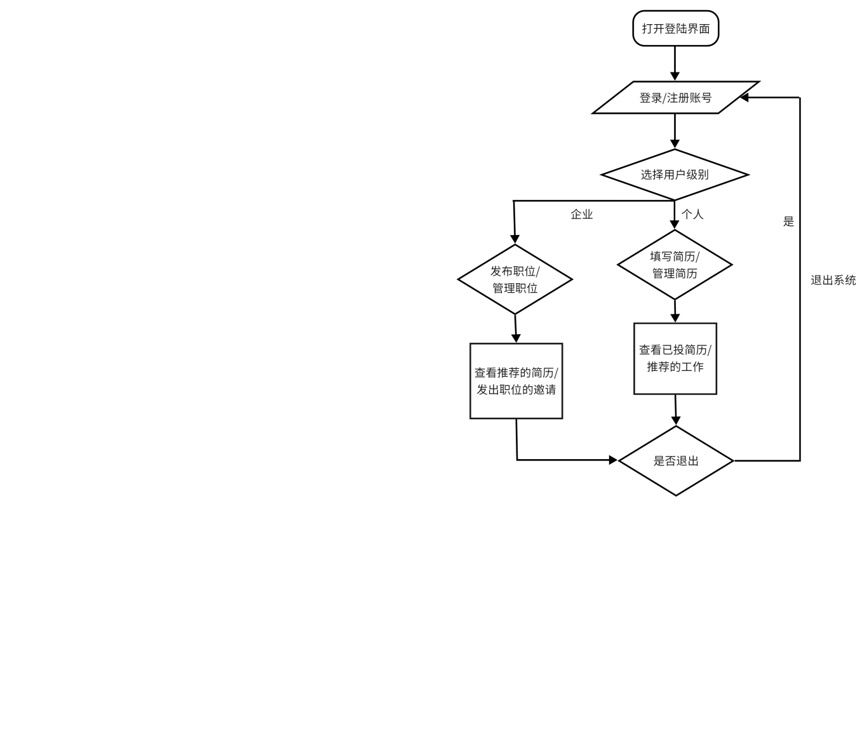求职招聘网站流程图

## 2.2 系统可行性

### **2.2.1经济可行性**

估计新网站的投入使用可以使招聘求职的效率提高很多，估算求职网站系统的设计开发费用和以后的维护、运行折旧费用，并将效益和花费进行比较。效益大于花费，经济方面是可行的。系统的效益可以从求职者和企业两方面考虑。对于求职者和企业来说则应着重分析其社会效益。该系统所追求的市场是招聘企业，它可以帮助公司的工作人，员方便、快捷的掌握和管理应聘者的简历和有关个人信息。它可以满足公司对人才管理的需求。  
求职系统经济成分比重相对比较适中，主要支出的费用:建设费用、软件开发费用、管理和维护费、人员工资和培训费。鉴于计算机技术发展异常迅猛，在硬件软件配置以及开发技术均以可行的情况下开发这样-一个管理系统成本不会很高，只需投入程序开发费用和购置少量的服务器终端等即可搭建管理系统平台。

(三级标题 宋体 四号 加粗 1.5倍行间距 段前段后各0.5行 左对齐)

**（1）工作量估算**

在软件开发阶段需要使用到的人力工作量百分比如下表2-1所示。

表2-1毕业设计过程管理系统各个开发阶段的人力百分比

（表格标题： 中文黑体 英文times new roman 五号 不加粗 表格上方 居中对齐）

|  |  |
| --- | --- |
| 任务 | 人力（%） |
| 可行性研究 | 5 |
| 需求分析 | 10 |
| 概要设计和详细设计 | 25 |
| 编码和测试 | 60 |
| 总计 | 100 |

**（2）成本估算**

在软件开发阶段需要其他一次性支出如下表2-2所示。

表2-2软件开发过程中各个开发阶段的一次性支出

|  |  |
| --- | --- |
| 项目 | 费用（元） |
| 系统前期需求研究 | 500 |
| 开发计划与测试基准研究 | 500 |
| 数据库的建立与数据字典 | 1500 |
| 检查费用和管理性费用 | 1500 |
| 培训费及软件开发人员所需的一次性支出 | 1000 |
| 总计 | 5000 |

表2-3软件开发过程中成本估算

|  |  |  |  |
| --- | --- | --- | --- |
| 项目 | 单价 | 数量 | 费用 |
| PC机 | 5000 | 2 | 10000 |
| 打印机 | 1000 | 1 | 1000 |
| 管理员工资 | 2000元/月 | 12 | 24000 |
| 不可预知费用 | *** | *** | 10000 |
| 一次性支出 | *** | *** | 5000 |
| 总计 | | 50000 | |

**（3）效益**

表2-4软件开发过程中各个开发阶段的效益

|  |  |
| --- | --- |
| 项目 | 收益（元/年） |
| 一次性收益 | 无 |
| 经常性收益（下载文献） | 80000 |
| 不可定量收益 | 无 |
| 企业定制服务 | 20000 |
| 总计 | 100000 |

**（4）收益/投资比**

一次性支出：26000元

经常性支出：24000元/年

收益：100000元/年

收益/投资比：100000*5/(26000+24000*5)=3.424657

**（5）货币的时间价值**

五年预计收益：100000*5-（26000+24000*5）=354000（元）

文献管理系统的前期软件开发阶段，需要耗费巨大的人力，投资的成本和未来获得的效益会随着软件每年的货币时间价值有所改变。文献管理系统五年收益为354000元。实际收益需要通过货币时间价值来进行核算。用利率的形式表示货币的时间价值。假设年利率为i，如果现在存入P元，则n年后可以得到的钱数为：

H:\temp\ksohtml14132\wps1.jpg (1)

这也就是P元钱在n年后的价值。反之，如果n年后能收入F元钱，那么这些钱的现在价值是：

H:\temp\ksohtml14132\wps2.jpg (2)

假定年利率为12%，利用上面计算货币现在价值的公式可以算出系统5年预计收益的现在价值，如下表2-5所示。

表2-5 将来收入折算成现在值

|  |  |  |
| --- | --- | --- |
| 将来值（元） | （1+i)^n | 现在值（元） |
| 354000 | 1.7623 | 200873 |

**（6）投资回收期估算**

文献管理系统基础建设成本约为26000元，第一年内收入为100000元，软件投资的回收期约为

 （3)

因此软件的投资回收期约为0.26年，本系统开发成本较低，维修成本适中，软件投资回报期较短可以较快获得利润，用户群体丰富且需求量大，经济利益客观值得投资。

### **2.2.2技术可行性**

由于本系统对用于系统开发的计算机硬件和软件的要求程度不高，主要使用前端编程语言、Web技术和MySQL数据库开发本系统，都是当前的主流的比较成熟的技术。因此，使用这些技术完全可以支撑本系统的开发。

根据本网站的目标来衡量所需的技术是否满足，一般可从软硬件的性能要求、环境条件、操作人员的水平和数量等方面去考虑和分析。首先，根据网站实施的可行性及开发人员的技术能力选择了目前比较流行的采用ASP.NET2.0技术的Microsoft Visual Studio 2008集成开发环境作为本系统的前台开发平台，后台使用SQL Server 2005的数据库来存储数据。其次，在硬件方面，只要是Pentium4系列及以上、内存在512MB以上、硬盘在60GB以上的计算机都可以满足本系统的开发需要。当然，硬件的配置越高，系统的开发与运行就更流畅。因此，通过以上分析，无论是开发人员的技术能力，还是软硬件的开发环境都可以满足本系统的开发要求。

### **2.2.3 操作可行性**

网上求职招聘系统页面简单，易于操作，并且采用Web技术制作页面简洁并且交互功能比较强的页面，随着计算机科学技术的飞速发展和信息化的高速普及，越来越多的人开始关注信息化管理所提高的效率，更多的企业和用人单位都投入到信息化建设当中。现今单位的人才绝大多数都是从高校走出的大学生，他们接受过高等教育，深知信息化管理对单位企业的重要性。而对于将要替代手工管理公司招聘信息及对人才的选择，熟知信息化管理的思想更是不可或缺的。所以，对于大部分人来说。

### **2.2.4 法律可行性**

招聘网站设计的法律依据主要是《中华人民共和国民法典》和《中华人民共和国网络安全法》。《民法典》第一千零三十四条规定：“自然人的个人信息受法律保护。任何组织或者个人需要获取他人个人信息的，应当依法取得并确保信息安全，不得非法收集、使用、加工、传输他人个人信息，不得非法买卖、提供或者公开他人个人信息。”

第一千零三十八条规定：“违反本法规定，窃取或者以其他非法方式获取他人个人信息的，处三年以下有期徒刑或者拘役，并处或者单处罚金；情节严重的，处三年以上七年以下有期徒刑，并处罚金。”

《网络安全法》第六十条规定：“任何个人和组织应当对其使用网络的行为负责，不得设立用于实施诈骗，传授犯罪方法，制作或者销售违禁物品、管制物品等违法犯罪活动的网站、通讯群组，不得利用网络发布涉及实施诈骗，制作或者销售违禁物品、管制物品以及其他违法犯罪活动的信息。”

由此可见，招聘网站设计必须遵守相应的法律规定和行业规范，才能在法律上得到保护，否则就会为自身带来很大的风险。因此，网站的设计者一定要对所涉及到的法律法规进行研究，并且要对求职者和企业的合法权益进行保护。

## 2.3 项目进度计划

示例：

表2-5软件开发过程中各个开发阶段的一次性支出

|  |  |  |  |  |  |
| --- | --- | --- | --- | --- | --- |
| **项目阶段** | **时间** | **工作内容** | **成果** | **负责人** | **审核人** |
| 需求调研 | 2023.3.2-2022.3.8 | 对项目需求进行详细调研 | 系统需求规格说明书 | 唐家庆 | 唐家庆 |
| 系统设计 | 2023.3.9-2022.3.29 | 在需求调研的基础上对系统构架、安全体系、功能等进行系统设计 | 系统设计说明书 | 唐家庆 | 唐家庆 |
| 系统开发 | 2023.3.30-2022.4.12 | 进行各个子系统迭代开发，完成单元测试 | 不同迭代版本的可运行系统 | 唐家庆 | 唐家庆 |
| 系统集成 | 2023.4.13-2022.4.26 | 系统集成和对各模块集成测试 | 测试报告，形成可完整运行的系统 | 唐家庆 | 唐家庆 |
| 系统初验 | 2023.4.27-2022.5.10 | 项目初验 | 初验报告 | 唐家庆 | 唐家庆 |
| 系统试运行 | 2023.5.11-2022.5.24 | 1. 系统试运行 2. 系统持续优化 | 升级版本的可运行系统并安装部署到用户本地 | 唐家庆 | 唐家庆 |
| 用户培训 | 2023.5.25-2023.6.7 | 对各级用户进行培训 | 使用报告 | 唐家庆 | 唐家庆 |
| 项目终验 | 2023.6.8-2013.6.30 | 项目终验 | 验收报告 | 唐家庆 | 唐家庆 |

# 3 需求分析

概述段落

需求分析在某种层面上是系统分析和软件设计阶段之间的桥梁。首先需求分析明确系统规格说明和基本的项目规划，在软件方面对其进行检查、调整;其次，后期的缜密的分析有利于避免或改正预期的错误，极大地提高了软件生产率，避免了高开发成本，保证软件的开发质量。软件需求指的是使用用户在其功能、行为、性能以及设计约束等方面对软件系统的期待实现目标。开发人员对所需解决问题及其应用环境进行分析,明确所涉及的信息、功能、系统行为等，并为其建立模型，从而将使用用户的需求全面一-体化后，形成需求说明，这一阶段为软件开发的需求分析阶段。在实际的需求分析中，首先获取用户需求，总结并产出需求文档或活动图，接下来建立用例图和系统活动图，二者同时进行。在用例图的简历中，需要编写用例说明和完成用例行为图，最终综合得到完善而优化的需求分析结果。

## 3.1 系统综合需求

### **3.1.1功能需求概述**

求职招聘网站系统是-一个基于WEB的独立应用型系统。通过对人才招聘网站具体问题的分析，以及对相关文献和相关系统的研究，该系统包括三大模块,即个人会员模块、企业会员模块以及管理员模块。  
各个模块主要包括--些功能:  
管理员管理模块，包括对企业会员的信息真实性审核、企业招聘信息管理、个人求职简历的管理、上传文件管理、网站公告管理、系统设置功能。  
求职者模块，包括个人用户注册、登陆、注册信息管理、简历管理、安全设置功能。  
企业模块，包括企业人员注册、登陆、注册信息管理、招聘信息管理、简历信息查询、服务信息管理、安全设置功能。  
该系统要具有可扩展性，方便以后各个模块增加新的功能。增加新的功能的过程要尽可能的不去影响现有的模块。

### **3.1.2 系统性能需求概述**

(1)真实性  
对本网站注册的企业用户资料、个人用户资料，职场资讯信息、招聘会信息都要严格按照实际情况存档。  
(2)安全性  
对用户要有使用权限上的限制，数据库的备份和恢复机制要完善，确保后台数据的安全。  
(3)保密性  
每个系统用户，都被要求必须有口令设置，并且口令对任何用户都是不可见的。(4)可用性  
界面友好，做到实时响应，对用户的错误操作能够及时给出提示信息，方便用户的使用。

### **3.1.3 其他需求概述**

大学生求职网系统的一个最主要的目的就是为应届毕业的大学生以及毕业后还没有就业的往届大学生提供就业机会。也方便了企业对大学生人才的招聘。因此其使用者主要有两类，即寻求合适工作的求职者和有招聘需求的公司，并且其功能主要实现双方信息的注册及信息的交互。

由于本系统是基于在线求职思想所开发的，在求职过程或者招聘人才中，这个过程其实就是一个流程作业，最先一步要做的都是先注册信息，这里面分一个用户级别，因为不同级别的用户进入的页面是不同的。如果是个人，第一步要考虑的是简历的填写，所以简历信息录入这是一个重要的功能。然后是对自己以前填写的简历的管理，这也是一个重要的功能。还有就是查看自己投递历史等功能。企业的功能其实与个人的没有太大的差别，将功能改为职位发布等。管理员是开发系统必不可少的一个角色，而且本系统的管理员还要对用户信息的审核功能，所以管理员就显得至关重要。因此系统设计就相当重要，如果设计不好，会直接影响到系统实现，甚至有可能造成开发失败。

## 3.2 数据流图分析

### **3.2.1 顶层数据流图**

图3-1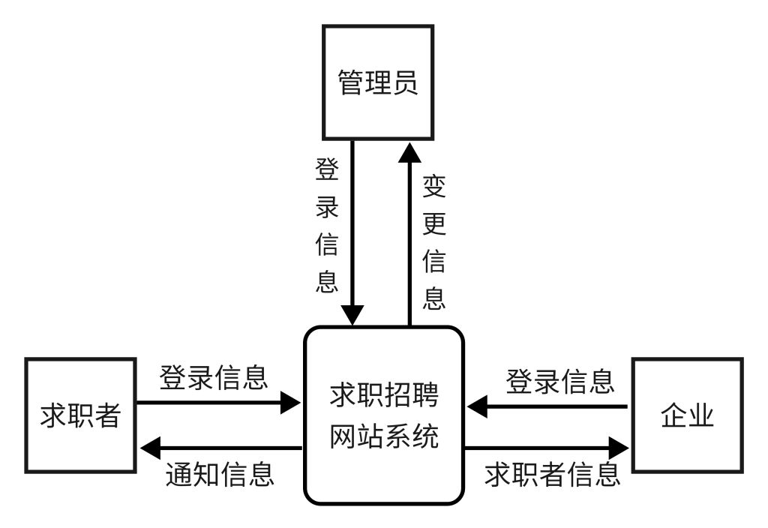求职招聘网站系统顶层数据流图

### **3.2.2 功能级数据流图**

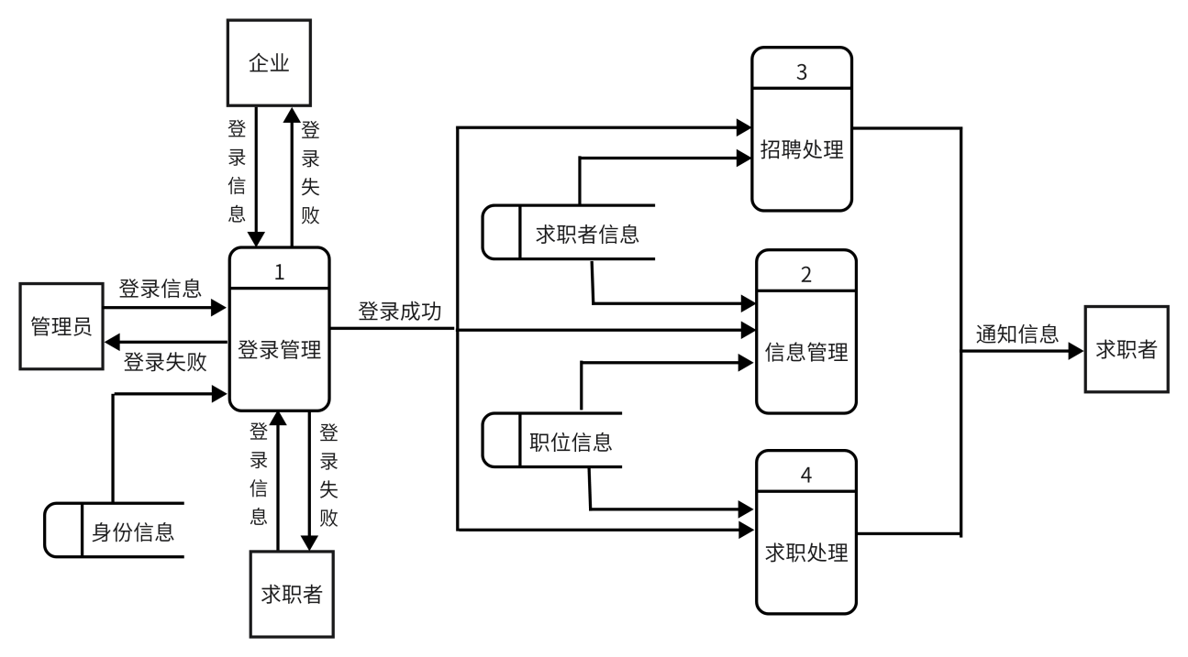

图3-2求职招聘网站系统功能级数据流图

### **3.2.3 数据流图细化与分解**

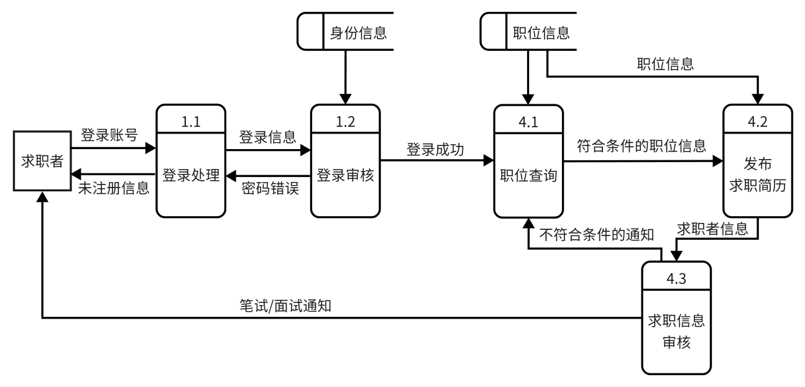

图3-3求职招聘网站系统求职者细化分解数据流图

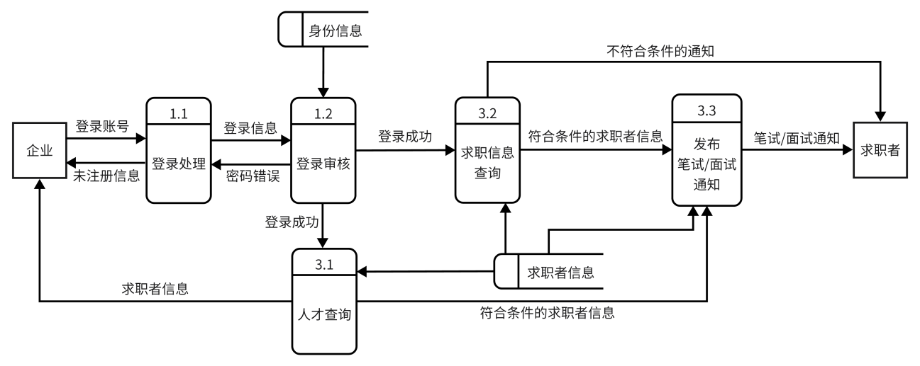

图3-4求职招聘网站系统企业细化分解数据流图

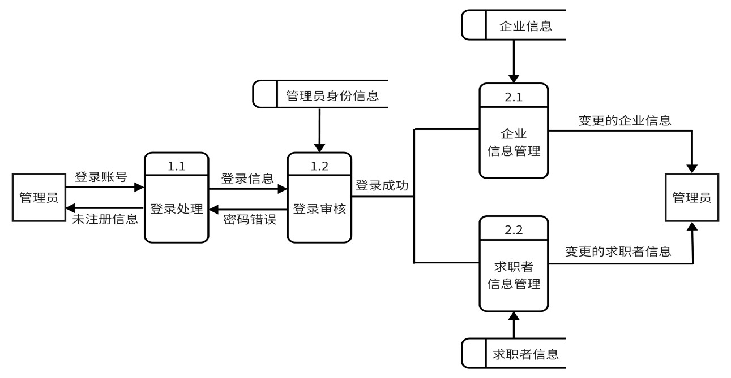

图3-5求职招聘网站系统管理员细化分解数据流图

## 3.3 数据字典

（由于数据字典定义内容非常多，可针对每一小类选择代表性的示例展示）

### **3.3.1数据流条目定义**

表3-1 求职者信息数据字典定义

|  |  |  |  |  |
| --- | --- | --- | --- | --- |
| 数据流 | | | | |
| 系统名：求职招聘网站系统 | 编号：F-001 | | | |
| 条目名：求职者信息 | 别名： | | | |
| 来源：管理员 | 去处：管理员 | | | |
| 数据流结构：  求职者：{姓名+性别+学校+专业+学历+实践情况+联系号码}所有求职者 | | | | |
| 简要说明：求职者的简历信息 | | | | |
| 修改记录 | 编写 | 唐家庆 | 日期 | 2023.3.29 |
| 审核 | 唐家庆 | 日期 | 2023.3.29 |

（每个类型的数据字典定义前应有一段总结性的开场白。）

### **3.3.2数据存储条目定义**

表3-2 职位信息数据字典定义

|  |  |  |  |  |
| --- | --- | --- | --- | --- |
| 数据存储 | | | | |
| 系统名：求职招聘网站系统 | 编号：D-001 | | | |
| 条目名：职位信息 | 别名： | | | |
| 存储组织：每个职位一条记录 | 记录数：10^8 | | 主关键字：职位编号 | |
| 记录组成：  项名：职位编号 企业编号 职位名称 职位描述 工作地点 工作经验 学历要求 面试地点 发布时间 招聘人数 薪资待遇 所属行业 | | | | |
| 简要说明：存储每个企业发布的招聘职位信息 | | | | |
| 修改记录 | 编写 | 唐家庆 | 日期 | 2023.3.29 |
| 审核 | 唐家庆 | 日期 | 2023.3.29 |

### **3.3.3数据处理储条目定义**

表3-3 求职信息审核数据字典定义

|  |  |  |  |  |
| --- | --- | --- | --- | --- |
| 数据处理 | | | | |
| 系统名：求职招聘网站系统 | 编号：P-001 | | | |
| 条目名：求职信息审核 | 别名： | | | |
| 输入数据流：求职者信息 | 输出数据流：笔试、面试通知、不符合条件的通知 | | | |
| 加工逻辑：   1. 招聘单位对求职者简历进行审核 2. 对符合要求的求职者发送笔试、面试通知 3. 对不符合条件的求职者发送不符合要求的通知 | | | | |
| 简要说明：招聘单位对求职者简历进行审核 | | | | |
| 修改记录 | 编写 | 唐家庆 | 日期 | 2023.3.29 |
| 审核 | 唐家庆 | 日期 | 2023.3.29 |

### **3.3.4数据项条目定义**

表3-4 求职者数据字典定义

|  |  |  |  |  |
| --- | --- | --- | --- | --- |
| 数据项 | | | | |
| 系统名：求职招聘网站系统 | 编号：D-001 | | | |
| 条目名：求职者 | 别名： | | | |
| 有关数据流：登录账号，未注册信息，登录信息，密码错误，笔试/面试通知 | | | | |
| 简要说明：在注册成为会员后，可以填写简历信息、修改简历信息、修改个人登录账号信息、查询招聘信息，并对满意的招聘企业，可以发布求职通知等操作 | | | | |
| 修改记录 | 编写 | 唐家庆 | 日期 | 2023.3.29 |
| 审核 | 唐家庆 | 日期 | 2023.3.29 |

## 3.4实体联系分析

### **3.4.1 实体提取及实体图**

表3-18 实体提取结果

|  |  |  |
| --- | --- | --- |
| 实体 | 主码 | 其他属性 |
| 求职者 | 求职者编号 | 密码，姓名，性别，出生日期，身份证号，学历，毕业院校，所学专业，联系号码 |
| 企业 | 企业编号 | 密码，企业信息，企业名称，联系地址，电子邮箱，所属行业 |
| 求职信息 | 求职编号 | 工作类型，所求职位，求职者编号，从事行业，自我评价，期望薪资 |
| 招聘信息 | 职位编号 | 企业编号，职位名称，职位描述，工作地点，工作经验，学历要求，面试地点，发布时间，招聘人数，薪资待遇，所属行业 |
| 管理员 | 管理员编号 | 账号，密码 |

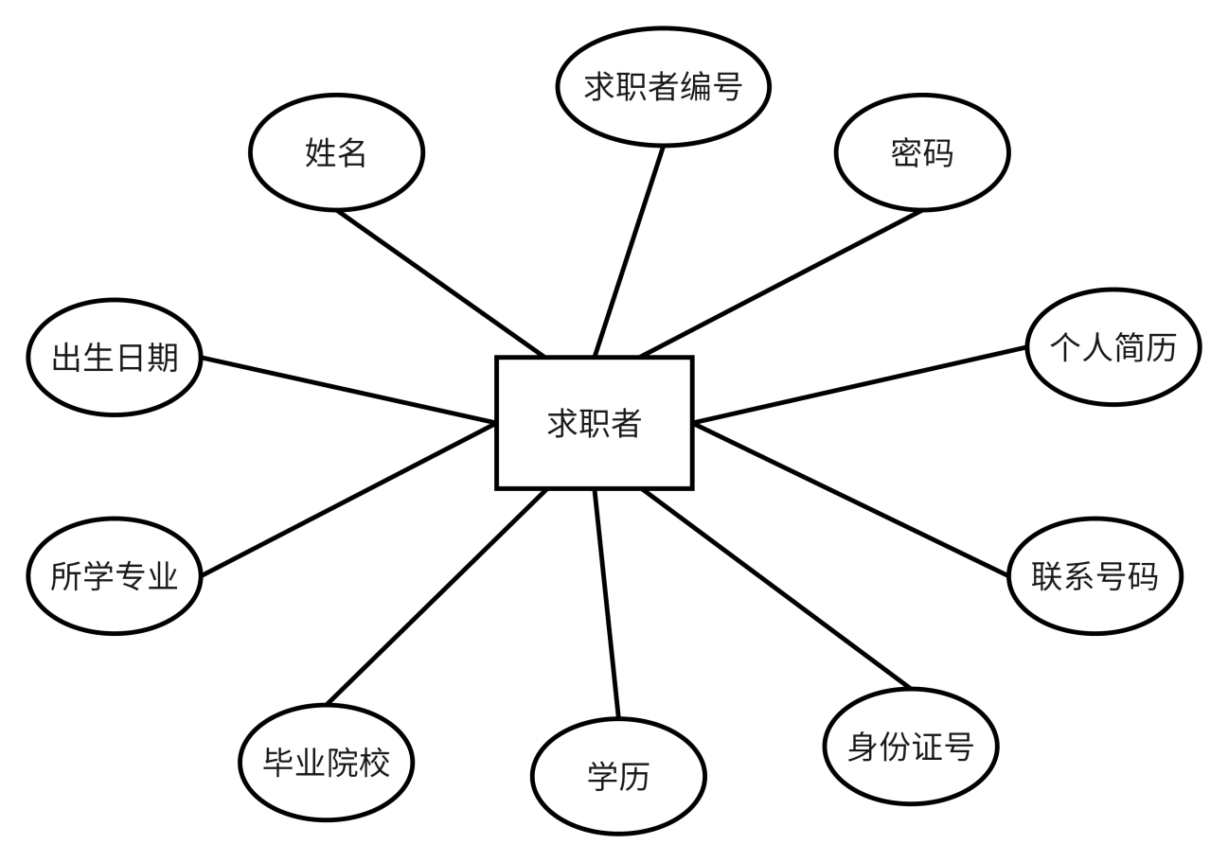

图 3-x求职招聘网站系统-求职者属性图

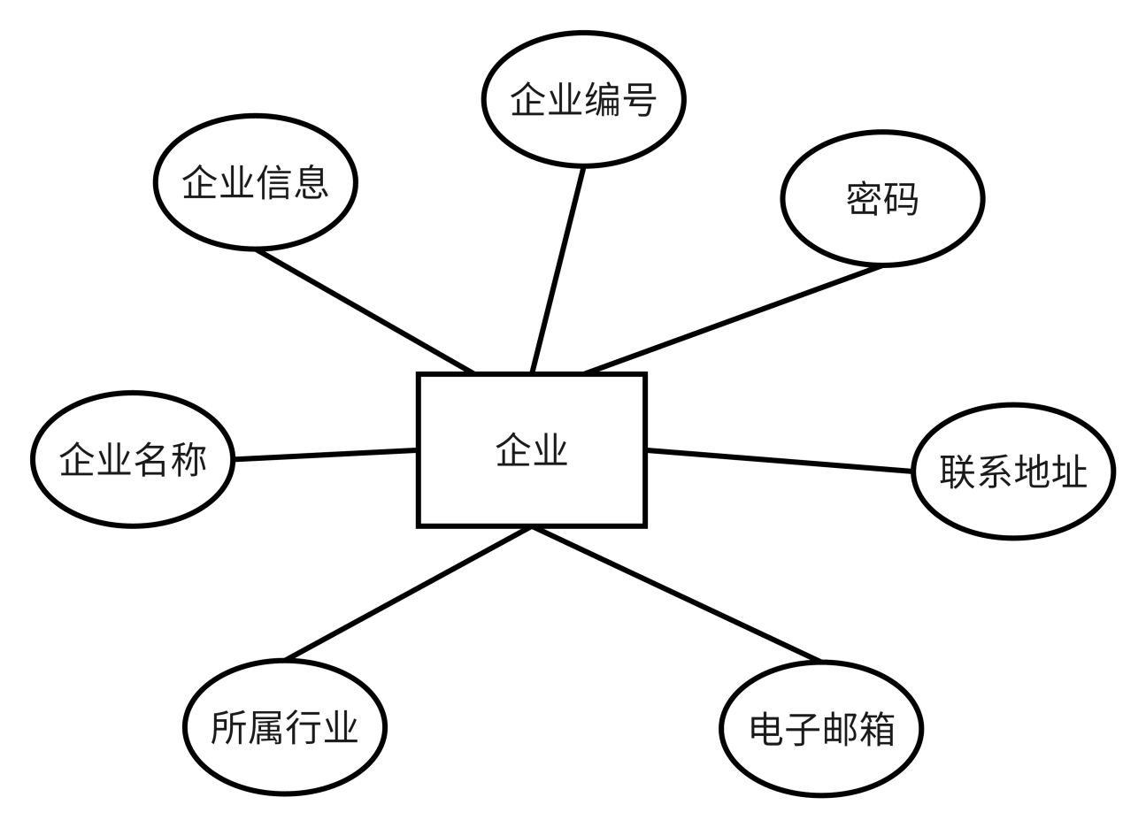

图 3-x求职招聘网站系统-企业属性图

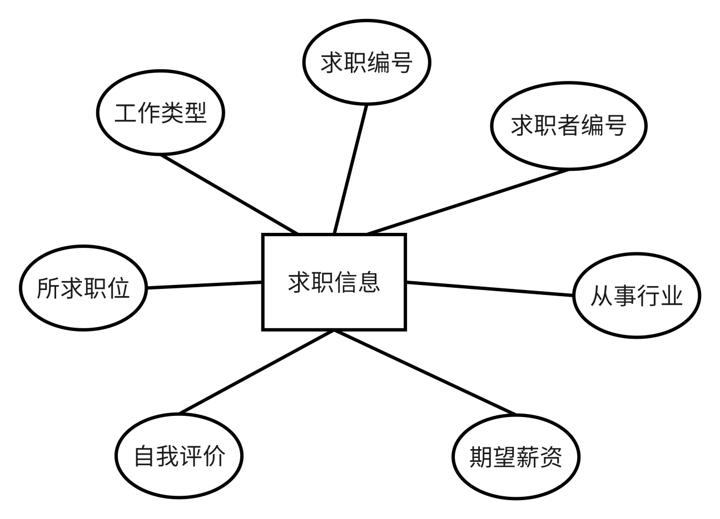

图 3-x求职招聘网站系统-求职信息属性图

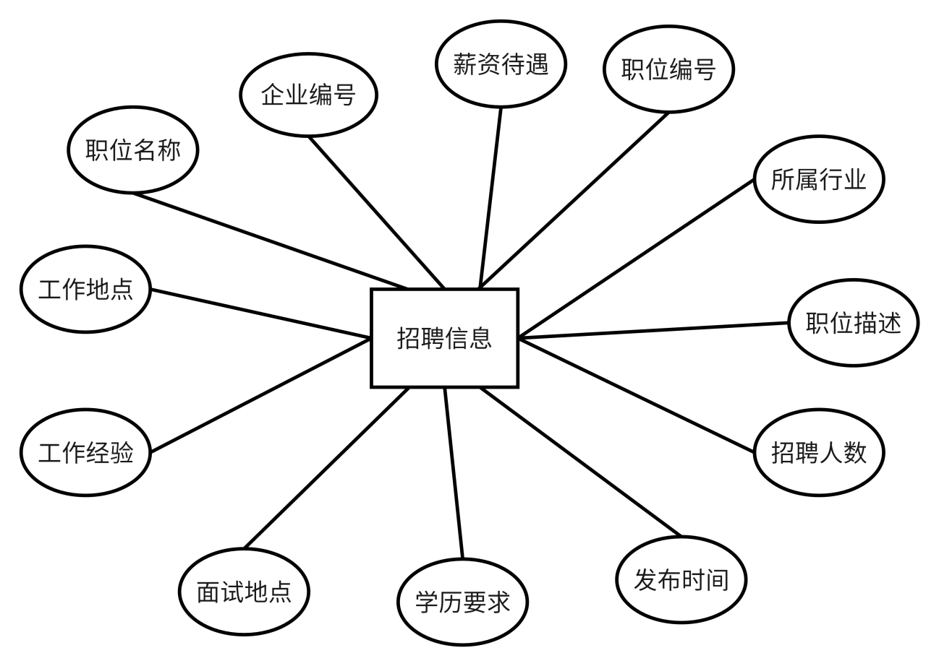

图 3-x求职招聘网站系统-招聘信息属性图

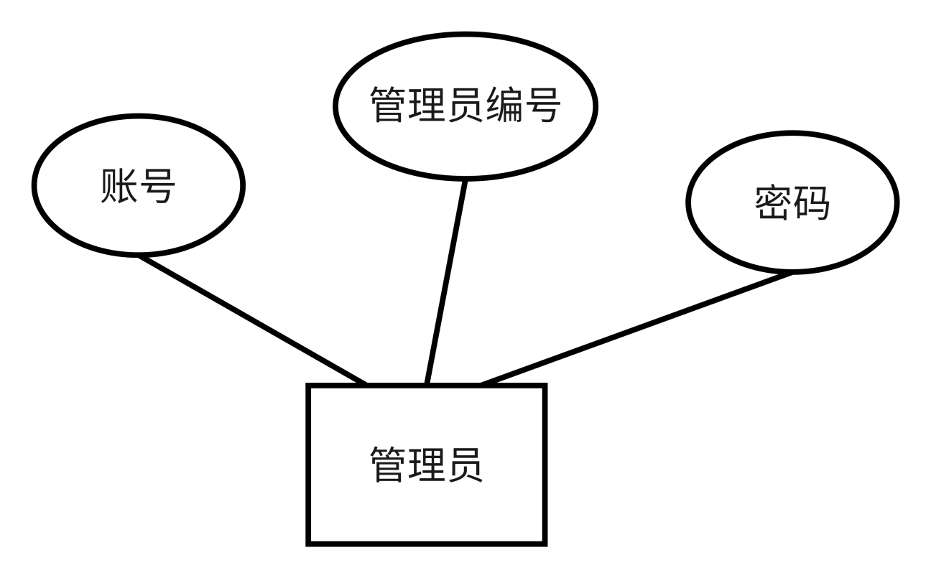

图 3-x求职招聘网站系统-管理员属性图

### **3.4.2 实体联系图**

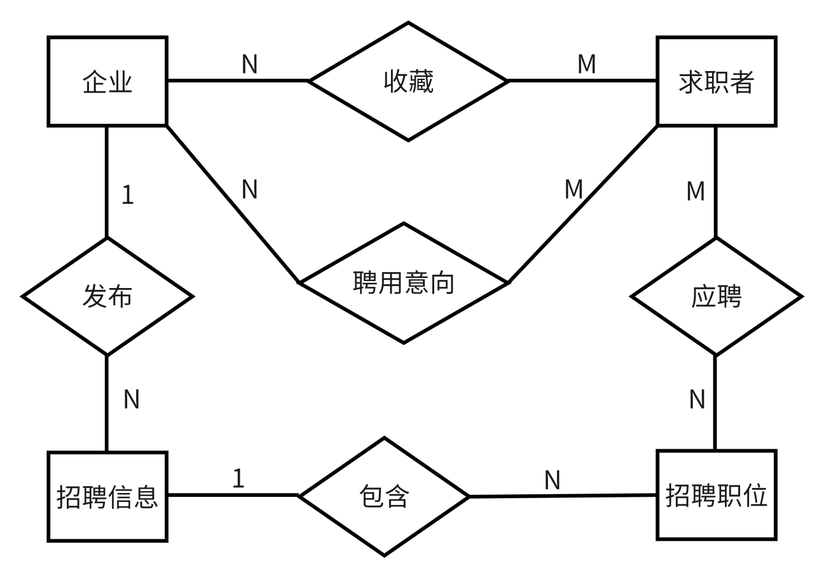图3.x求职招聘网站系统E-R图

# 4系统设计

根据现今社会求职招聘的实际需要，参考第三章对该系统的需求分析，结合本文所提到的技术框架，文章第四部分对本系统进行系统结构设计，包括体系结构以及后台数据库的设计。求职招聘网站系统开发设计的最终目的是为求职者尤其是毕业生提供丰富的求职和就业机会，同时方便企业招聘到为其所用的高素质人才，实现人才就业的双向选择。系统在提供招聘新闻的同时，关键实现求职者和用人单位两种用户的信息交互功能。  
**4.1总体设计**  
 求职招聘管理系统是一个注重信息互通的系统工程，欲便该系统在各高校中可以得到泛的应用，在设计时需要遵循以下原则:  
(1)系统性原则，求职招聘管理系统把求职者信息(包括个人基本信息、教育经历信息、研究方向、在校成绩信息、项目经验信息，实习信息等)作为基础信息系统，此类信息作为用人单位查看并作为挑选满足职位需要人才的依据，同时将企业信息进行了分类(企业所属单位门类、招聘岗位信息、职位所属学科类型等)，是求职者是否应聘该职位所需参考的标准，为求职者和招聘单位双方找到合适需求奠定了坚实的基础，实现了信息的有效流通和有目的性参考。  
(2)普遍适用原则，求职招聘管理系统能够为不同的高校服务。作为学校的就业平台，增加本校学生的就业机会和求职范围。然而该系统的设计并不仅仅局限于某类高校它更具有普遍适用性，可以作为目前社会上的主流招聘应聘网站，对社会招聘应聘人员同样适用，是一个真正可实现社会各类人才就业和企业挖据人才的全方位服务平台.  
(3)针对性原则。求职招聘管理系统为增强用户的实用性，增加了搜索功能，为求职用户快速搜索符合自身专业方向职位提供了可能。针对不同单位类型、学科类型、不同招聘类别设定了不同的门类，使求职者在搜索职位和单位时更加有针对性，实现人才求职的快速定位。  
(4)可扩展性原则。求职招聘管理系统采用模块化的结构，各个模块相对独立，在应用上可对某一模块进行独立修改以实现更多需要，因此系统功能上具有良好的可扩展性。

### **4.1.1 系统功能结构**

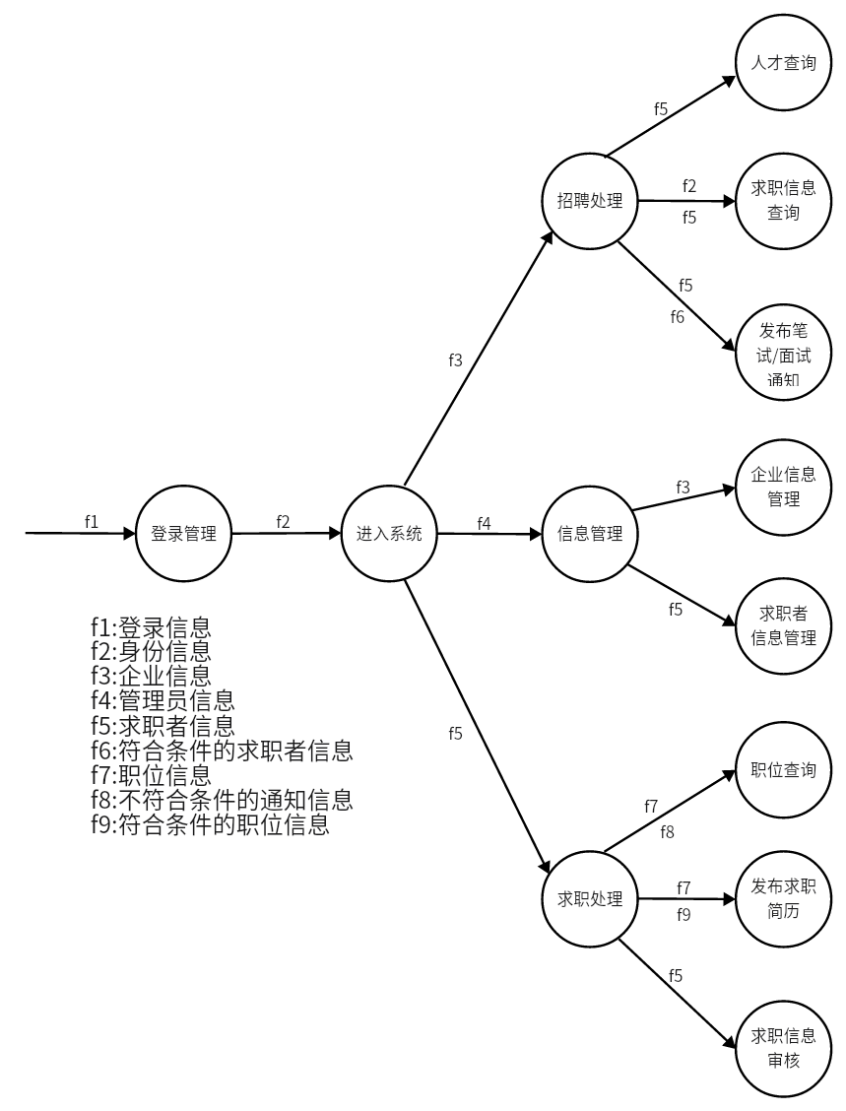

图4-1 事务型数据流图示例

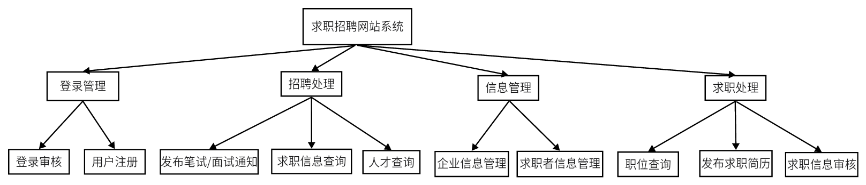

图4-2 事务型数据流图对应的软件结构图

### **4.1.2 系统层次图**

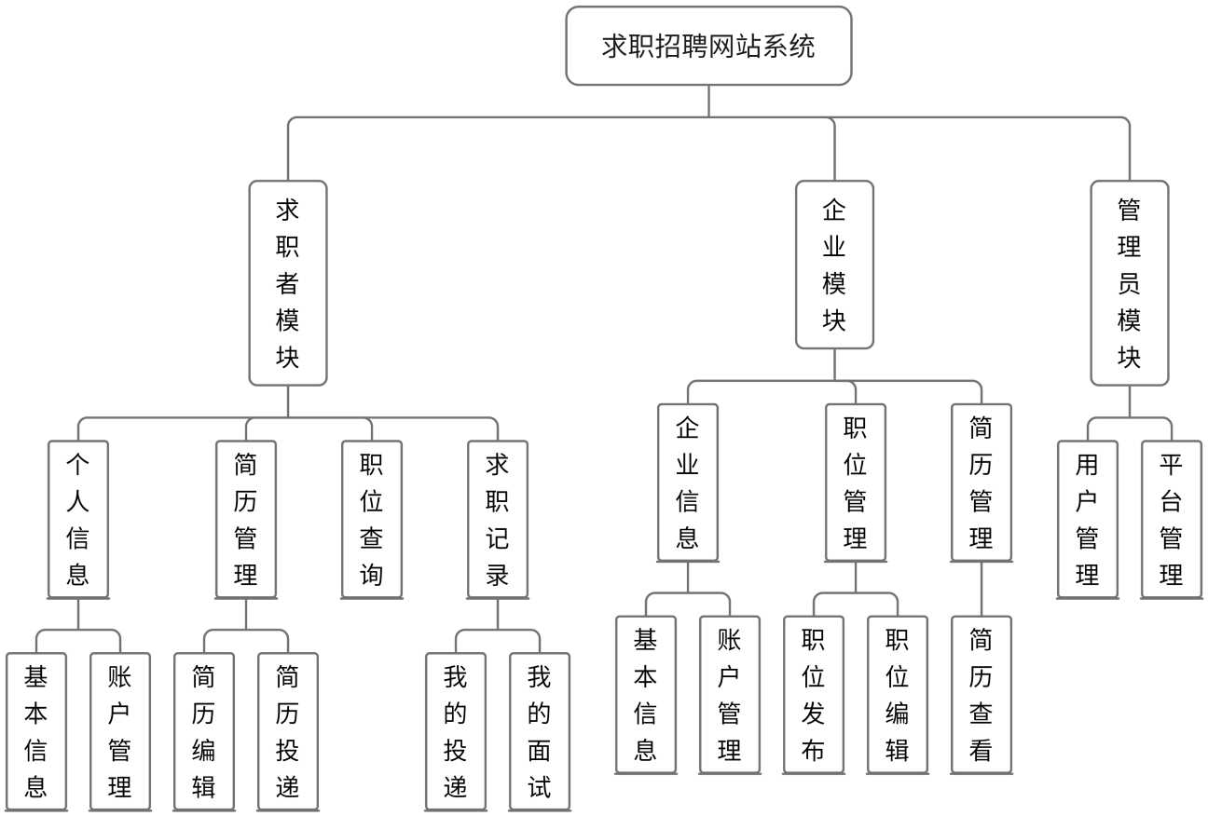

图4-3 系统层次图

## 4.2 详细设计

通过上节分析可知，系统分为三大模块，根据模块划分思想，接下来再对各个模块进行逐步划分。

### **4.2.1 代表性模块设计**

#### 4.2.1.1 求职者模块设计简介

（四级标题： 中文黑体 英文times new roman 1.5倍行间距 段前段后0.5行）

1. **求职者模块简介**

求职者模块主要是求职者注册登记后使用的模块，求职者通过此模块可以实现简历编辑、投递、职位查询等功能。主要包括基本资料管理、简历管理、求职记录管理、职位查询、账户管理子模块，这个模块的流程图如下图所示。

基本资料:求职者在该模块中可以对自己的信息进行查看和修改，其中有姓名、性别、出生日期、现所在地、学历、求职状态、电话、电子邮件等关键字段。

简历管理:求职者在该模块中可以自行编辑简历，可以创建多份简历以应对不同的职位应聘需求。创建时，求职者需登记基本信息、教育背景、培训经历、工作经历、语言能力、工作意向等信息，各个简历通过简历编号和简历标题区分。求职者也可以对已经创建的简历进行管理，进行激活、预览、修改、保密设定、删除等操作。另外，一些求职者的证书扫描件也可以在此模块下上传。

求职管理:求职者通过职位查询模块进行投递简历的记录，可以在此模块中查询。也可以查询企业发送过来的面试通知和自己收场的企业职位。

职位查询:求职者可以在此模块中查看近期企业发布的最新招聘信息。求职者也可以通过职位类别、职位关键字、企业行业、企业性质、企业名称、职业类别、工作地点、专业要求、薪资待遇、学历要求、工作经验要求、性别要求、年龄要求等关键字段查询自己有意向的职位。如果求职者不能经常上线，还可以通过职位订阅功能，让系统把符合条件的职位统统记录下来。

账户管理:求职者在此模块中可以修改自己的用户密码，或者安全退出个人用户模块。

**（2）求职者模块流程图（2，3, 4）可选择一种**

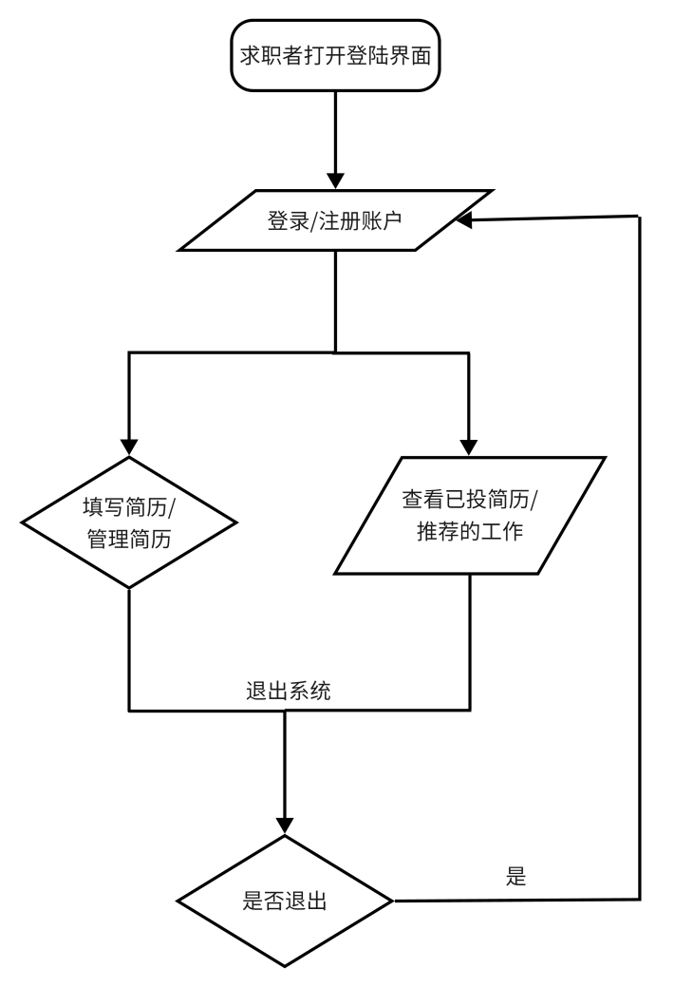 图4-4 求职者模块流程图

1. **针对复杂组合逻辑的判定表或判定树分析**

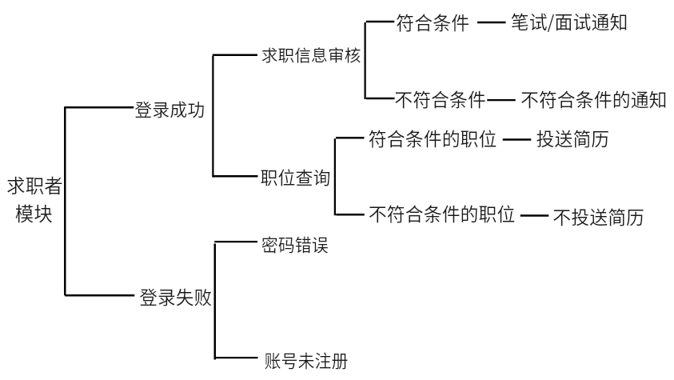

图4-5 求职者模块判定树分析图

#### 4.2.1.2 企业模块设计简介

**（1）企业模块简介**

企业会员模块是企业会员注册登录后使用的模块，企业通过此模块可以进行招聘信息发布和管理，求职者信息查询和下载。主要功能包括基本资料管理、职位管理、简历管理、账户管理子模块。这个模块的流程图如下图所示。

基本资料:企业通过此子模块可以编辑企业的基本资料。主要字段为公司名

称、所属行业、所在地、公司性质、成立日期、注册资金、公司介绍、联系人、联系方式、电子邮箱等。企业还可以在此模块里上传营业执照，由后台管理员认证后，企业会员在前台发布的招聘信息会自动添加认证企业的标识。

职位管理:企业在该模块中可以自行发布招聘信息，可以创建多个职位，可以对职位进行刷新、编辑、重新发布、删除等操作。企业在该模块的应聘简历查询子模块中，可以查询求职者发过来的简历信息，并对他们发送面试邀请。企业可以在面试邀请记录子模块中查询邀请过面试的求职者信息，还可以把意向求职者加入到企业人才库中，方便以后翻阅。

简历管理:企业在这个模块中，可以查询到最新等级的个人简历。企业也可以按照人才类型、所在地、希望工作地区、希望行业类别、希望工作岗位、更新日期、学历要求、性别要求、年龄要求等条件进行简历高级查询，筛选满意的求职者。

账户管理:企业在此模块中可以修改自己的用户密码，或安全退出账号模块。

**（2）企业模块流程图（2，3, 4）可选择一种**

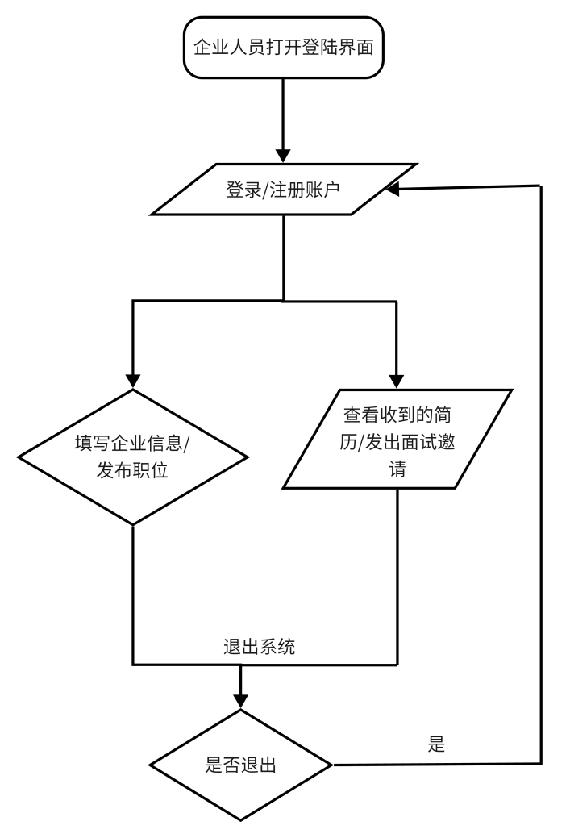图4-6 企业模块流程图

1. **针对复杂组合逻辑的判定表或判定树分析**

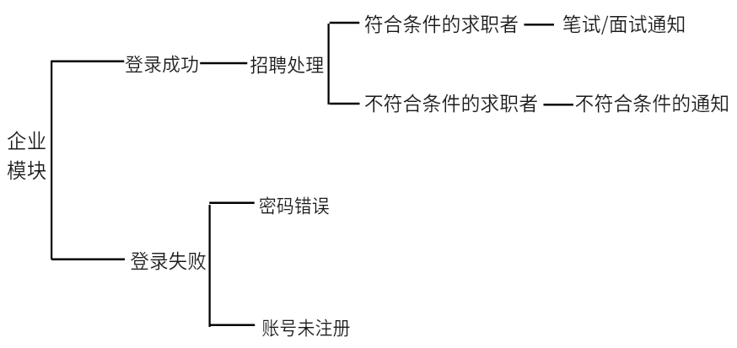

图4-7 企业模块判定树分析图

#### 4.2.1.3 管理员模块设计简介

**（1）管理员模块简介**

管理员模块，是对整个招聘网站进行控制和设置的平台。管理员在此模块中可以对个人和企业用户进行管理，审核招聘信息和简历信息，管理公告新闻，设置系统基本数据等等。这个功能模块的流程图如下图所示。

用户管理:管理员在此子模块中，可以对个人用户和企业用户进行查询、审核、添加、删除操作，同时还能够设置企业和个人的用户组分类，可以管理现有的管理员账号。

平台管理:管理员在此子模块中，主要是平台管理:管理员在此子模块中，可以对首页的公告信息和新闻信息进行添加、修改、删除、查询操作。可以对用户的留言信息审核、回复操作。也可以对企业和个人上传的照片、证书、营业执照、企业形象、企业 LOGO等图片文件进行审核管理。可以对系统进行缓存更新操作，也可以对系统的行业、专业、岗位等基础信息进行管理。对企业的招聘信息和个人的求职简历进行审核操作，如有违法、或者过期的信息，可以对其删除。

**（2）管理员模块流程图**

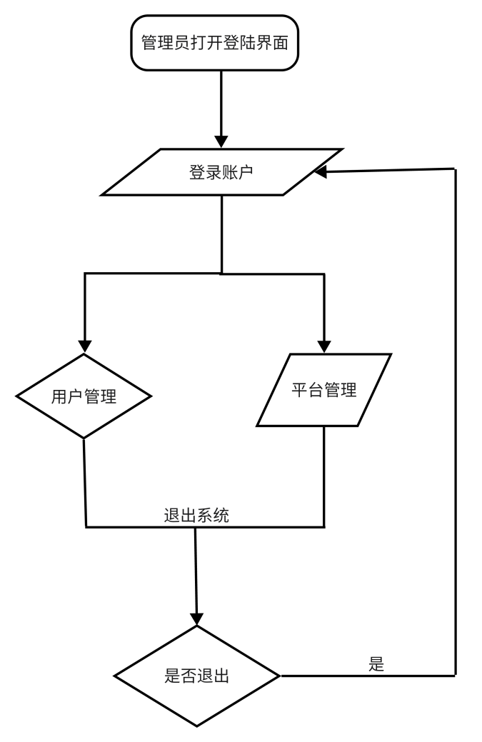图4-8 管理员模块流程图

1. **针对复杂组合逻辑的判定表或判定树分析**

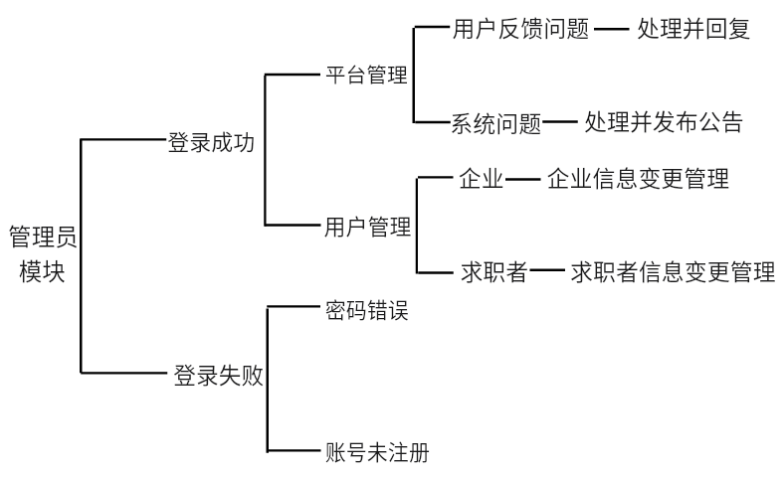

图4-9 管理员模块判定树分析图

### **4.2.2 系统数据库设计**

#### 4.2.2.1 数据库的逻辑设计

求职者(求职者编号，密码，姓名，性别，出生日期，身份证号，学历，毕业院校，所学专业，联系号码)

企业(企业编号，密码，企业信息，企业名称，联系地址，电子邮箱，所属行业)

求职信息(求职编号，工作类型，所求职位，求职者编号，从事行业，自我评价，期望薪资)

招聘信息(职位编号，企业编号，职位名称，职位描述，工作地点，工作经验，学历要求，面试地点，发布时间，招聘人数，薪资待遇，所属行业)

管理员(管理员编号，账号，密码)

#### 4.2.2.2 数据库的表设计及表与表之间的关联

表4-1 求职者表（表名：求职者）

|  |  |  |  |  |  |
| --- | --- | --- | --- | --- | --- |
| 用途 | 记录求职者的基本信息 | | | | |
| 字段名 | 类型 | 长度 | 键 | 中文名 | 备注 |
| S_No | Identity |  | 主键 | 求职者编号 |  |
| S_Pass | varchar | 100 |  | 密码 |  |
| S_Name | varchar | 10 |  | 姓名 |  |
| S_Sex | varchar | 4 |  | 性别 |  |
| S_Birth | varchar | 30 |  | 出生日期 |  |
| S_ID | varchar | 30 |  | 身份证号 |  |
| S_Degree | varchar | 20 |  | 学历 |  |
| S_College | varchar | 100 |  | 毕业院校 |  |
| S_Profession | varchar | 100 |  | 所学专业 |  |
| S_Tel | varchar | 11 |  | 联系号码 |  |

表4-2 企业表（表名：企业）

|  |  |  |  |  |  |
| --- | --- | --- | --- | --- | --- |
| 用途 | 记录企业的基本信息 | | | | |
| 字段名 | 类型 | 长度 | 键 | 中文名 | 备注 |
| C_No | Identity |  | 主键 | 企业编号 |  |
| C_Pass | varchar | 100 |  | 密码 |  |
| C_Info | varchar | 100 |  | 企业信息 |  |
| C_Name | varchar | 30 |  | 企业名称 |  |
| C_Addr | varchar | 100 |  | 联系地址 |  |
| C_Email | varchar | 30 |  | 电子邮箱 |  |
| C_Field | varchar | 30 |  | 所属行业 |  |

表4-3 求职信息表（表名：求职信息）

|  |  |  |  |  |  |
| --- | --- | --- | --- | --- | --- |
| 用途 | 记录求职信息的基本信息 | | | | |
| 字段名 | 类型 | 长度 | 键 | 中文名 | 备注 |
| J_No | Identity |  | 主键 | 求职编号 |  |
| J_Type | varchar | 20 |  | 工作类型 |  |
| J_Seek | varchar | 30 |  | 所求职位 |  |
| J_SNo | Identity |  | 外键 | 求职者编号 |  |
| J_Indusry | varchar | 30 |  | 从事行业 |  |
| J_Self | varchar | 100 |  | 自我评价 |  |
| J_Salary | int | 6 |  | 期望薪资 |  |
| 相关表 | 求职者表 | | | | |

表4-4 招聘信息表（表名：招聘信息）

|  |  |  |  |  |  |
| --- | --- | --- | --- | --- | --- |
| 用途 | 记录招聘信息的基本信息 | | | | |
| 字段名 | 类型 | 长度 | 键 | 中文名 | 备注 |
| P_No | Identity |  | 主键 | 职位编号 |  |
| P_CNo | Identity |  | 外键 | 企业编号 |  |
| P_Name | varchar | 30 |  | 职位名称 |  |
| P_Descr | varchar | 300 |  | 职位描述 |  |
| P_Addr | varchar | 100 |  | 工作地点 |  |
| P_Expe | varchar | 100 |  | 工作经验 |  |
| P_Degree | varchar | 20 |  | 学历要求 |  |
| P_FaceAdrr | varchar | 100 |  | 面试地点 |  |
| P_PubTime | varchar | 20 |  | 发布时间 |  |
| P_Num | int | 4 |  | 招聘人数 |  |
| P_Salary | int | 6 |  | 薪资待遇 |  |
| P_Filed | varchar | 30 |  | 所属行业 |  |
| 相关表 | 企业表 | | | | |

表4-5 管理员表（表名：管理员）

|  |  |  |  |  |  |
| --- | --- | --- | --- | --- | --- |
| 用途 | 记录管理员的基本信息 | | | | |
| 字段名 | 类型 | 长度 | 键 | 中文名 | 备注 |
| A_No | Identity |  | 主键 | 管理员编号 |  |
| A_Account | varchar | 20 |  | 账号 |  |
| A_Pass | varchar | 100 |  | 密码 |  |

# 5 编码与测试

概述段落

## 5.1 编码

### **5.1.1 编码规则简介**

### **5.1.2代表性模块示例**

#### 5.1.2.1 登录模块编码示例

public static string UserName = "";

public static string Password = "";

string connString = "Data Source=.;Initial Catalog=JobSearch RecruitmentSystem;Integrated Security=True;MultipleActiveResultSets=true";

string sql = "";

SqlDataReader dr=null;

SqlDataReader dr1=null;

private void btnLog_Click(object sender, EventArgs e)

{

if (rdoSeeker.Checked || rdoCorporation.Checked)

{

if (rdoSeeker.Checked == true)

{

sql = string.Format("select * from [User] where LogID='{0}' and LogCode='{1}' and UserType='{2}' ", TxtUser.Text.Trim(), txtPwd.Text.Trim(), rdoSeeker.Text);

}

else

{

sql = string.Format("select * from [User] where LogID='{0}' and LogCode='{1}' and UserType='{2}' ", TxtUser.Text.Trim(), txtPwd.Text.Trim(), rdoCorporation.Text);

}

UserName = TxtUser.Text.Trim();

Password = txtPwd.Text.Trim();

SqlConnection conn = new SqlConnection(connString);

try

{

conn.Open();

SqlCommand comm = new SqlCommand(sql,conn);

dr = comm.ExecuteReader();

bool flag = dr.Read();

if (flag)

{

MessageBox.Show("欢迎进入求职招聘网站系统！", "登录成功", MessageBoxButtons.OK, MessageBoxIcon.Information);

if (rdoSeeker.Checked == true)

{

SeekerLog SL = new SeekerLog();

SL.Show();

}

else if (rdoCorporation.Checked == true)

{

CorporationLog CL = new CorporationLog();

CL.Show();

}

else

{

SaLog SL = new SaLog();

SL.Show();

}

this.Visible = false;

}

else

{

MessageBox.Show("账号名或密码输入错误，请重新输入", "登录失败", MessageBoxButtons.OK, MessageBoxIcon.Exclamation);

}

}

catch (Exception ex)

{

MessageBox.Show(ex.Message, "操作数据库出错", MessageBoxButtons.OK, MessageBoxIcon.Exclamation);

}

finally

{

if (dr!=null)

dr.Close();

if(conn!=null)

conn.Close();

}

}

else

{

MessageBox.Show("未注册账户", "登录失败", MessageBoxButtons.OK, MessageBoxIcon.Exclamation);

}

5.1.2.2 求职模块编码示例

#### 5.1.2.3 求职模块编码示例

#### 5.1.2.3 求职模块编码示例

## 5.2测试

### 软件测试的目的是为了找出程序中存在的错误和纰漏，对它们加以修正。这样做可以减少程序中出现的错误，使软件在交付使用后能够安全、高效的运行。所以，在测试过程中，为了保证软件品质，可以借鉴前人的测试经验，对软件进行详细完整的测试。在系统实现过程中，软件的体系结构已然成形，根据软件开发过程的规格说明文档，我们可以利用这些已有的软件描述信息设计一些用例，运用这些用例去测试程序。这一过程能够帮助我们尽可能的发现程序中存在的错误并及时改正，使得软件在使用过程中尽量减少维护的费用。般情况下，软件测试过程在整个软件生命周期中要经历两个阶段:即单元测试阶段和综合测试阶段。在单元测试阶段，当某个模块设计和编程结束后即可进行这--测试过程。在这--阶段专业的测试人员通常不会介入，而是由程序编写人员自行检验。单元测试结束后，即进入了综合测试阶段。在综合测试阶段过程中主要是由专业的测试人员对整个软件进行完整性测试。总的来说，软件测试这一过程就是为了尽最大的努力，用最少的人力和物力解决系统中存在的问题和纰漏,并对暂时不影响软件运行的警告信息尽可能的进行处理。当然，成功的测试是软件质量的保证，它为软件的安全性和可适应性提供了有效支撑。并且，测试数据对今后的系统维护与升级提供了效支持。

### **5.2.1 白盒测试**

本测试主要采用白盒测试方法。测试方案以软件的具体需求和实现为测试的基础,在测试过程中，依靠软件与其实际运行操作步骤来选择和产生测试数据。由于本软件测试项目较多，不失一般性，本文仅列出其中几项予以说明，其余测试方法类似。

#### 5.2.1.1 登录模块独立路径分析

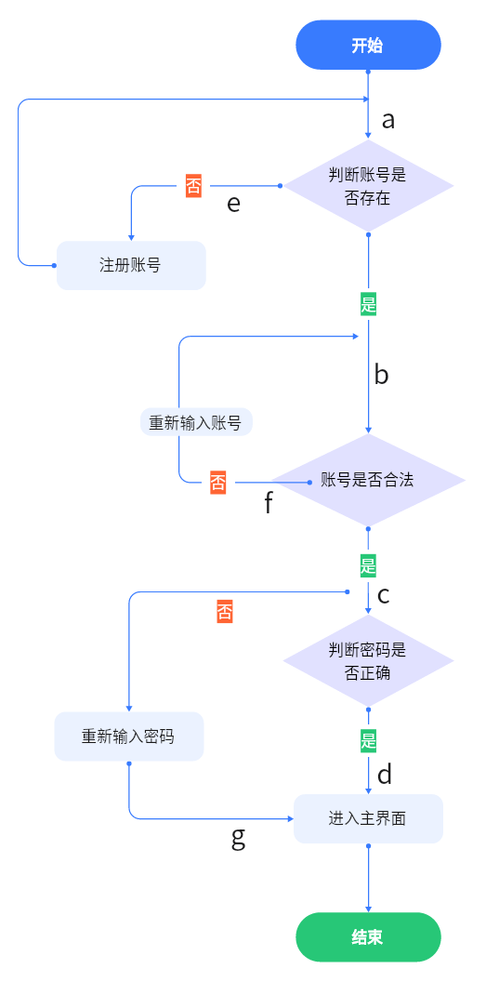图5-1 登录模块流程图

可能路径：

1. a-b-c-d
2. a-e-b-c-d
3. a-b-f-c-d
4. a-b-c-g-d
5. a-e-b-f-c-g-d

#### 5.2.1.2 登录模块测试用例设计

|  |  |  |  |  |  |
| --- | --- | --- | --- | --- | --- |
| 用例编号 | 执行路径 | 输入数据 | | 期望结果 | 说明 |
| 账户名 | 密码 |
| 1 | a-b-c-d | ZhangSan123 | 123456 | 登陆成功 | 所有判断都为真 |
| 2 | a-e-b-c-d | ABCD | Fgrdf23 | 登陆成功 | 第一个判断为假 |
| 3 | a-b-f-c-d | Zhang--san | 123s | 登陆成功 | 第二个判断为假 |
| 4 | a-b-c-g-d | Sghwg | ▓①②③ | 登陆成功 | 第三个判断为假 |
| 5 | a-e-b-f-c-g-d | ABCD | ▓①②③ | 登陆成功 | 所有判断为假 |

’

#### 5.2.1.3 登录模块测试情况分析

在登录测试时，通过在登录框中输入错误的、无效的账号名或密码来检测系统的处理状态。在做系统登录测试时，选取已注册的帐号，不输入密码直接登录出现提示密码不得为空。该结果表明只有帐号密码全都输入后才能登录系统。

当输入非法账号名或错误密码时系统会弹出账号名或密码错误窗口,该结果表明合法的账号名和密码（已注册账号）才能成功登录系统。

**5.2.2 黑盒测试**

本测试主要采用黑盒测试方法。测试方案以软件的具体需求和实现为测试的基础,在测试过程中，依靠软件与其实际运行操作步骤来选择和产生测试数据。由于本软件测试项目较多，不失一般性，本文仅列出其中几项予以说明，其余测试方法类似。

#### 5.2.2.1 登录模块的等价类分析

|  |  |  |
| --- | --- | --- |
| 测试对象 | 有效等价类 | 无效等价类 |
| 账号名 | 字母、汉字、数字或三者的组合（1） | 空（2）  非法字符集（3） |
| 密码 | 字母、数字、符号或其组合（4） | 空（5）  非法字符集（6） |

#### 5.2.2.2 登录模块测试用例设计

|  |  |  |  |  |
| --- | --- | --- | --- | --- |
| 输入数据 | | | | 预期结果 |
| 序号 | 账号名 | 密码 | 覆盖等价类 |
| 1 | ZhangSan123 | 123456 | （1）（4） | 登录成功，进入主界面 |
| 2 | 空 | Abc123 | （2）（4） | 账号名不能为空 |
| 3 | Zhang--san | 123s | （3）（6） | 不合法的账号名 |
| 4 | Lisi | 空 | （1）（5） | 密码不能为空 |
| 5 | Sghwg | ▓①②③ | （1）（6） | 不合法的密码 |
| 6 | ABCD | Fgrdf23 | 输入有效性  验证 | 账号名不存在，请重新输入 |

#### 5.2.2.3 登录模块测试情况分析

在登录测试时，通过在登录框中输入错误的、无效的账号名或密码来检测系统的处理状态。在做系统登录测试时，选取已注册的帐号，不输入密码直接登录出现提示密码不得为空。该结果表明只有帐号密码全都输入后才能登录系统。

当输入非法账号名或错误密码时系统会弹出账号名或密码错误窗口,该结果表明合法的账号名和密码（已注册账号）才能成功登录系统。

# 6 系统使用说明

概述段落

## 6.1 系统运行环境和配置

## 6.2 系统操作说明（按照结构图或层次图的框架依次介绍）

### **6.2.1 XX1模块说明**

### **6.2.2 XX2模块说明**

### **6.2.3 XX3模块说明**

### **6.2.4 XX4模块说明**

# 7 总结

# 参考文献

按国家标准GB3469执行。

# 致谢